# 带水平开孔板浮箱式防波堤水动力

# 特性的理论研究

# **何舒玥，刘勇**

（中国海洋大学，海岸与海洋工程研究所，青岛 266100，Email：sue1992.2@163.com）

**摘要：**本研究提出一种带水平开孔板的浮箱式防波堤结构，可以有效地耗散波浪能量，降低结构的波浪力和透射系数。基于线性势流理论，利用匹配特征函数法建立波浪与带水平开孔板浮箱式防波堤相互作用的解析模型。在解析分析中，将问题分解为对称解和反对称解，通过匹配不同流场分区之间的速度和压力连续条件，确定速度势，计算反射系数、透射系数、能量耗散系数。将解析解与分区边界元数值解进行对比分析，其计算结果一致。通过算例分析，研究带水平开孔板浮箱式防波堤的反射系数、透射系数以及能量耗散系数的主要影响因素和变化规律。研究发现，设计合理的水平板开孔率以及宽度，可以有效提高浮箱式防波堤的掩护性能。本研究结果可为工程设计和进一步的物理模型试验研究提供重要参考。

**关键词：**浮箱式防波堤；水平开孔板；匹配特征函数展开法；反射系数；透射系数；能量耗散系数

## 1 引言

水平板防波堤是一种新概念的海上结构物，主要用作离岸式防波堤，它利用波浪能主要集中在水体表层的特点，可以有效地反射、耗散入射波能量，为后方水域提供良好的掩护作用。浮箱式防波堤作为代表性的浮式防波堤，具有结构简单、预制和安装方便的优点，且有着良好的反射波浪效果。目前，不少学者将水平板和浮箱两者组合成新型浮式防波堤，并对其水动力特性进行了深入的研究。

王永学等[1]提出一种在方箱下加两层水平板的垂直倒桩锚固浮式防波堤，通过物理模型试验对其消浪性能和升沉运动响应进行研究，探讨了相对宽度、水平板层数、水平板与方箱间距等几何参数对浮堤的影响，试验结果表明方箱—水平板式浮堤的消浪性能优于单方箱浮堤。高鑫等[2]提出了板—浮筒复合型防波堤，采用边界元法对其水动力特性进行了研究，分析了防波堤反射、透射系数与平板、浮筒间距及浮筒厚度之间的相互关系。杨彪等[3]提出了双浮箱—双水平板式的防波堤结构，利用物理模型试验对其水动力特性进行研究，并与双浮箱式防波堤的消浪性能进行了对比。杨朕[4]提出倒型防波堤，同时利用了线性势流理论、边界元法和模型试验对其水动力性能进行了分析。Zhang等[5]利用数值水槽对倒型防波堤和浮箱式防波堤的水动力特性进行了对比，并进一步提出了优化的*L*型浮堤。Ikesue[6]提出带“鳍”双浮箱式防波堤结构，对结构的透射系数和反射系数进行数值和试验研究，发现朝迎浪面的外“鳍”对浮堤的透射系数起决定性作用。

基于以往的研究，本文提出一种新型的带水平开孔板浮箱式防波堤，提出这种新型防波堤的目的包括：①在浮箱式防波堤靠近自由水面位置设置水平开孔板可有效耗散波浪能量，降低反射系数和透射系数；②仅靠增加水平开孔板便可改善单浮箱式防波堤的掩护作用，具有一定的经济性。本文基于线性势流理论，将问题分解成对称解和反对称解[7]，确定速度势表达式，并通过匹配特征函数展开法，求出待定系数，得到了反射系数、透射系数和能量耗散系数。检验解析模型的级数收敛性，并利用分区边界元方法对其正确性进行验证。通过算例分析，对带水平开孔板浮箱式防波堤的反射系数、透射系数和能量耗散系数的主要影响因素和变化规律进行讨论。

## 2 控制方程和边界条件

图1给出波浪与带水平开孔板浮箱式防波堤相互作用的理想化示意图。防波堤所处水深为*h*，方箱的淹没深度为*T*，底部与海床之间的间距为*S*（*S*=*h*‒*T*），宽度为2*B*。在方箱前后的自由水面处，各固接一块水平开孔板，开孔板宽度为*W*。采用二维笛卡尔直角坐标系建立理论模型，其坐标原点位于方箱中垂线与自由水面的交点处，*x*轴正方向水平向右（与入射波传播方向一致），*z*轴垂直向上。在解析计算中，需要将的左半区域划分成为三个子区域：Ω1表示水平开孔板前方（迎浪面）的区域，Ω2表示水平开孔板与海床之间的区域，Ω3表示方箱左半部分与海床之间的区域。考虑波浪与整个防波堤结构的相互作用时，由于水平开孔板的厚度相对于入射波长来说为一小值，在实际计算中忽略不计。

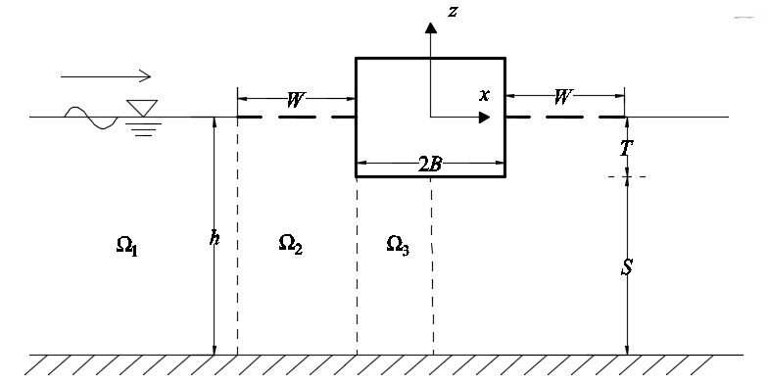

图1 波浪与带水平开孔板浮箱式防波堤相互作用示意图

假定流体无黏、无旋及不可压缩，可用速度势函数描述流体的运动。考虑入射频率为的小振幅规则波，可以分离出其时间因子：

 （1）

其中，Re表示对变量取实部，，为与时间无关的空间复速度势。在各子区域内，速度势均满足拉普拉斯方程：

，， （2）

式中，下标*j*代表Ω*j*区域内的变量。

为了简化计算，可以将速度势分解为对称势和反对称势两部分[7]，

 （3）

其中，，，此时只需在的左半区域内求解该问题。分解后的速度势需满足以下边界条件：

（1）线性化的自由水面条件

**， （4）

式中，。

（2）在海底以及方箱底部，速度势满足不可渗透边界条件：

，，，（5）

，， （6）

（3）在水平开孔板处，速度势需满足以下边界条件[8]：

**，， （7）

其中，表示入射波波数，*G*为水平多孔板的孔隙影响系数[9]。当时，水平板为实体结构；当的值趋向于无穷大时，表示开孔板不存在。

（4）在左方远场，速度势满足Sommerfeld远场辐射条件：

， （8）

式中，表示入射势。

（5）对于对称势和反对称势，在处需分别满足：

**，，（9）

**，。 （10）

（6）在各子区域交界面上，流体运动还需满足箱体两侧的不可渗透边界条件，以及下方水域的速度势和速度连续条件：

，， （11）

，，，（12）

，，，（13）

**，，， （14）

以上控制方程和边界条件描述了关于对称速度势和反对称速度势的完整边值问题，可以通过匹配特征函数展开法对其进行求解。

## 3 解析分析

对于对称问题，可利用分离变量法得到满足拉普拉斯方程和边界条件（3）至条件（9）的速度势表达式，具体形式如下：

 （15）

 （16）

 （17）

其中：、、、（）是待定的速度势展开系数；、、（）是垂向特征函数系，具体形式为：

 （18）

， （19）

 （20）

 （21）

， （22）

在以上垂向特征函数系中，特征值*k*0、*km*是下面色散方程的正实根：

 （23）

特征值满足如下复色散方程：

， （24）

*λm*是波浪在区域Ω2传播的复波数，其实部表示波长，虚部表示波浪在开孔板上的衰减幅值。值得注意的是，*λm*需要在复数域中求解，因此在迭代计算中，难以给出合理的迭代初值。在本文中，采用了摄动法[10]和牛顿下山法对复波数进行求解。

特征值*βm*满足：

， （25）

将速度势的表达式（15）至式（17）代入边界条件（11）至条件（14）中，基于垂向特征函数的正交性，利用匹配特征函数展开法，即可建立线性代数方程组。然后利用高斯消元法即可得到待定系数、、、的值。

对于反对称问题，利用分离变量法得到其速度势表达式的具体形式为：

 （26）

 （27）

 （28）

其中，、、、（）为待定系数，各垂向特征函数的表达式可见式（18）至式（22）。未知系数、、、的求解方法与对称解相同。

求解得到对称势和反对称势的待定系数后，便可通过以下公式计算得到带水平开孔板浮箱式防波堤的反射系数、透射系数和能量耗散系数：

 （29）

 （30）

 （31）

## 4 理论模型验证

**4.1** 收敛性验证

由于解析解为无穷多项的级数解，因此必须保证计算结果随截断数*M*的增加而趋于收敛，才能得到合理的计算结果。表1给出了典型工况下反射系数和透射系数随着截断数*M*的变化情况。计算中用到的基本参数为：*B* / *h* = 0.5，*W*/ *h* = 0.5，*T* / *h* = 0.3，*G* = 5。从表1中可以看出，随着截断数的增大，解析解的结果趋于收敛，当*M*=40时，其计算结果可以满足工程分析的需要。在后文的计算中，均取*M*=40。

表**1**  反射系数和透射系数随着截断数***M***的变化：***B* / *h* = 0.5，*W*/ *h* = 0.5，*T* / *h* = 0.3，*G* = 5**

|  |  |  |  |  |  |  |  |  |  |  |
| --- | --- | --- | --- | --- | --- | --- | --- | --- | --- | --- |
| *M* | *k*0*h*=0.5 | | *k*0*h*=1.0 | | *k*0*h*=2.0 | | *k*0*h*=4.0 | | *k*0*h*=6.0 | |
| *CR* | *CT* | *CR* | *CT* | *CR* | *CT* | *CR* | *CT* | *CR* | *CT* |
| 5 | 0.379 | 0.892 | 0.593 | 0.601 | 0.533 | 0.175 | 0.517 | 0.020 | 0.378 | 0.002 |
| 10 | 0.381 | 0.891 | 0.595 | 0.599 | 0.534 | 0.174 | 0.517 | 0.020 | 0.378 | 0.002 |
| 20 | 0.381 | 0.891 | 0.595 | 0.598 | 0.534 | 0.173 | 0.518 | 0.020 | 0.378 | 0.002 |
| 40 | 0.381 | 0.891 | 0.596 | 0.598 | 0.534 | 0.173 | 0.518 | 0.020 | 0.378 | 0.002 |
| 60 | 0.381 | 0.891 | 0.596 | 0.598 | 0.534 | 0.173 | 0.518 | 0.020 | 0.378 | 0.002 |

**4.2** 理论解与边界元数值解对比

除了本文解析解之外，利用分区边界元方法[11-12]，计算了带水平开孔板浮箱式防波堤的反射系数和透射系数，并与本文解析计算结果进行了对比。图2给出了两种方法计算结果的对比，其计算条件为：*B* / *h* = 0.5，*W*/ *h* = 0.5，*T* / *h* = 0.3，*G*= 5。从图2可以看出，两种方法的计算结果一致，说明解析解的求解过程是正确的。



图2 理论解（线）和分区边界元解（点）对比

## 5 算例与讨论

图3至图5分别给出了在不同的无因次开孔板宽度下，带水平开孔板浮箱式防波堤的反射系数、透射系数和能量耗散系数随*k*0*h*的变化规律。在计算中，无因次水平开孔板的宽度*W* / *h*的取值分别为0（单浮箱防波堤）、0.25、0.5和1。其他的计算条件为：*B*/ *h* = 0.5，*T* / *h* = 0.3，*G*=1。

从图3中可以看出，对于单浮箱防波堤，随着无因次波数的增大，反射系数逐渐增大，而在*k*0*h* = 2.5之后，其反射系数逐渐趋近于1，这说明浮箱结构对于短周期波有着更好的反射作用。对于带水平开孔板浮箱式防波堤，当*W* / *h* 为0.25和0.5时，其反射系数随着无因次波数的增加，呈现先增大、后减小的趋势；而当*W* / *h*=1时，防波堤的反射系数先增大，在*k*0*h*= 0.6时达到极大值，后减小，在*k*0*h*= 1.6时达到极小值，而后逐渐增大，这与水平开孔板对波浪能量的耗散作用有关。此外，单浮箱防波堤的反射系数明显大于带水平开孔板浮箱式防波堤的反射系数。

图4中，随着无因次波数的增加，带水平开孔板浮箱式防波堤的透射系数不断减小，这说明对于短周期波来说，该防波堤可以较好的掩护后方水域，但对于长周期波的掩护效果一般。整体而言，防波堤的透射系数随着无因次开孔板宽度的增加而减小。因此，在实际工程中，可以通过增加水平开孔板的宽度，来减小防波堤的透射系数，改善防波堤的掩护作用。

图5中，当*W* / *h* 为0.25和0.5时，防波堤的能量耗散系数随着无因次波数的增加而增加，说明此时防波堤对于短周期波的能量耗散作用更为显著。而当*W* / *h* = 1时，防波堤的能量耗散系数先增大，后减小，在*k*0*h*= 1.6附近达到极大值，此时对应着防波堤反射系数的极小值。并且，当*k*0*h*>2.4时，*W* / *h* = 1的能量耗系数低于*W* / *h* = 0.5；当*k*0*h*>3.4时，*W* / *h* = 1的能量耗散效果低于*W* / *h* = 0.25。而通过与图3中不同开孔板宽度的防波堤反射系数对比后可以看出，其变化规律与能量耗散系数正好相反。以上分析可以看出，开孔板的能量耗散作用对于防波堤的掩护性能（透射系数）有着显著的影响。

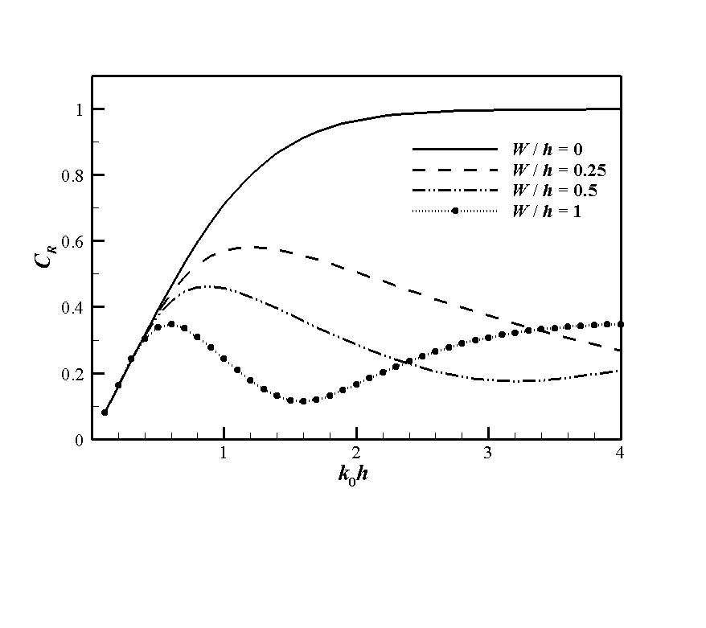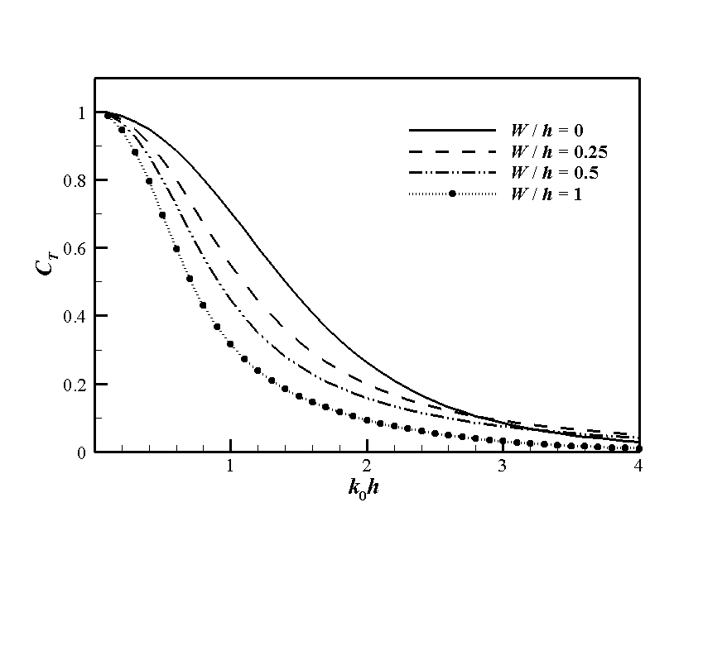

图3 无因次开孔板宽度对带水平开孔板浮箱式防波堤反射系数的影响：*B*/ *h* = 0.5，*T* / *h* = 0.3，*G*=1 图4 无因次开孔板宽度对带水平开孔板浮箱式防波堤反射系数的影响：*B*/ *h* = 0.5，*T* / *h* = 0.3，*G*=1

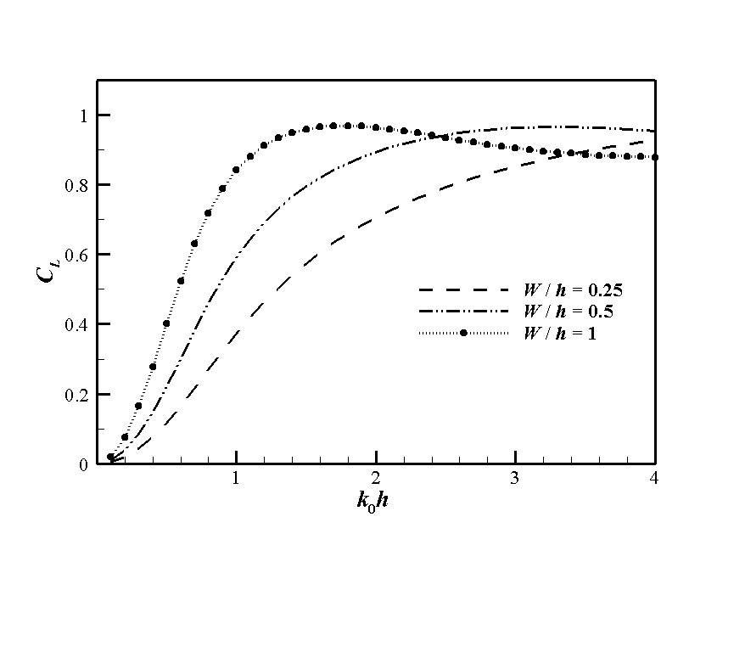

图5 无因次开孔板宽度对带水平开孔板浮箱式防波堤能量耗散系数的影响：*B*/ *h* = 0.5，*T* / *h* =0.3，*G*=1

图6至图8分别给出了对于不同的水平多孔板孔隙影响系数*G*，带水平开孔板浮箱式防波堤的反射系数、透射系数和能量耗散系数随着无因次波数*k*0*h*的变化规律。水平多孔板孔隙影响系数*G*取值分别为0（实体板），0.5，1，3，5，其他的计算条件为：*B* / *h* = 0.5，*W* / *h* = 0.5，*T* / *h* = 0.3。

从图6中可以看出，当水平板为实体板时，防波堤的反射系数大于开孔板的情况，且随着波数的增大，反射系数逐渐增大并且逐渐趋近于1；对于*k*0*h*>1的情况，当*G*= 1时，带水平开孔板浮箱式防波堤的反射系数最小；而*G*= 5时，防波堤的反射系数较大。从图7中可知，整体而言，开孔板比实体板更有利于降低防波堤的透射系数；对于较长周期波（*k*0*h*< 1）而言，当*G*=0.5时，带水平开孔板防波堤对后方水域的掩护效果最优；对于短周期波（*k*0*h*> 3），防波堤的透射系数随着*G*的增加而减小。在实际工程中，需要合理设计开孔板的开孔率（孔隙影响系数），以达到最优的掩护效果。从图8可以看出中，当*G* = 5时，带水平开孔板浮箱式防波堤的能量耗散系数相对最小；整体而言，当*G*= 1时，防波堤的能量耗散效果最好。

综上所述，孔隙影响系数（开孔率）对于防波堤的水动力性能，特别是反射系数和能量耗散系数，有着显著的影响。当孔隙影响系数*G*= 1时，带水平开孔板浮箱式防波堤具有较小的反射系数最小，能量耗散效果最理想，并且可以保证对后方水域有着良好的掩护效果，是实际工程中的较优选择。

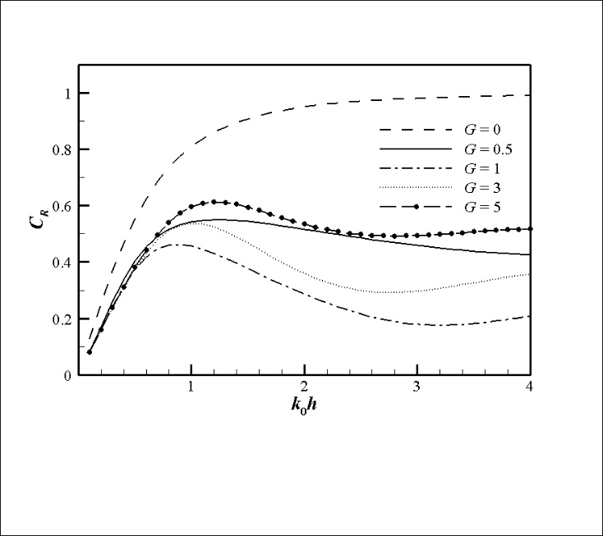 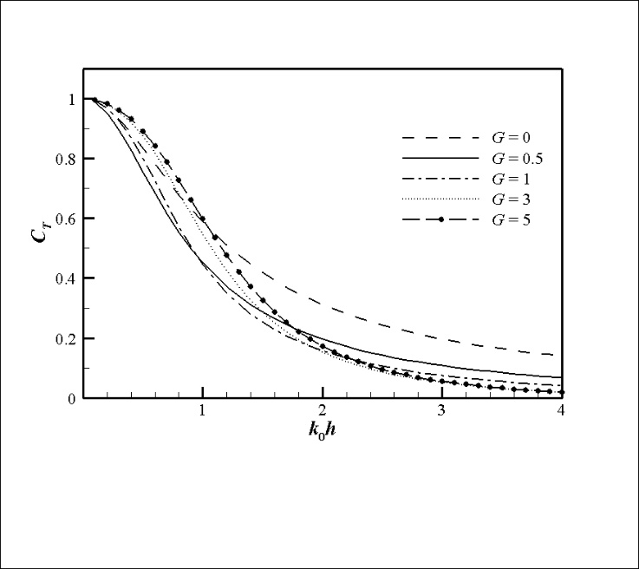

图6 孔隙影响系数对带水平开孔板浮箱式防波堤反射系数的影响：*B* / *h* = 0.5，*L* / *h* = 0.5，*T* / *h* = 0.3

图7 孔隙影响系数对带水平开孔板浮箱式防波堤透射系数的影响：*B* / *h* = 0.5，*L* / *h* = 0.5，*T* / *h* = 0.3

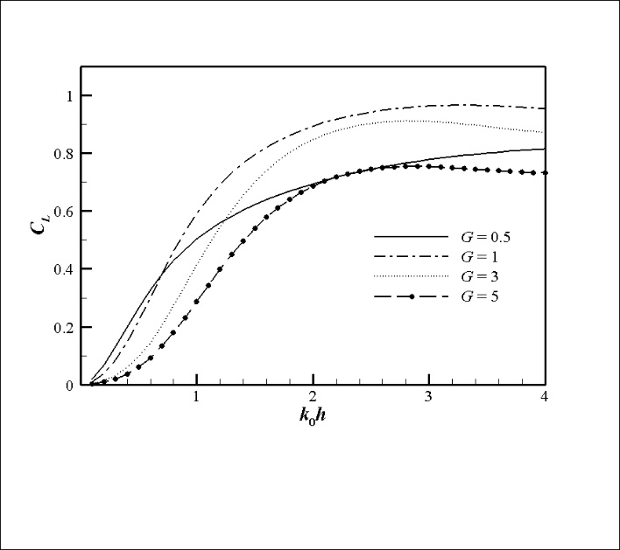

图8 孔隙影响系数对带水平开孔板浮箱式防波堤能量耗散系数的影响：*B* / *h* = 0.5，*L* / *h* = 0.5，*T* / *h* = 0.3

## 6 结论

本文提出了一种带水平开孔板的浮箱式防波堤结构，基于线性势流理论，建立了波浪与带水平开孔板浮箱式防波堤相互作用的解析模型。该解析模型具有良好的收敛性，并且与分区边界元的数值计算结果一致。基于典型算例，分析了防波堤的反射系数、透射系数和能量耗散系数的主要影响因素和变化规律，分析结果表明：①带水平开孔板浮箱防波堤的反射系数明显小于单浮箱防波堤的反射系数；开孔板的能量耗散作用对于防波堤的掩护性能有着显著的影响。②防波堤的透射系数随着开孔板宽度的增加而减小；在实际工程中，可以通过增加水平开孔板的宽度，来降低防波堤的透射系数，提高防波堤的掩护作用。③选择合理的孔隙影响系数*G*，可以增加带水平开孔板浮箱式防波堤的能量耗散效果，并且降低防波堤的反射系数、透射系数，使防波堤达到最优的掩护效果。

## 参 考 文 献

1. 王永学,董华洋,郑坤,刘冲,侯勇.垂直导桩锚固方箱-水平板式浮堤消浪性能试验研究[J].大连理工大学学报,2009,49(03):432-437.
2. 高鑫, 贺大川, 王科. 水下板式-浮筒型防波堤反射系数与透射系数研究[C]// 第十六届中国海洋（岸）工程学术讨论会论文集（上册）. 2013.
3. 杨彪,陈智杰,王国玉,等.双浮箱-双水平板式浮式防波堤试验研究[J].水动力学研究与进展A辑,2014,29(01):40-49.
4. 杨朕. 带水平外突底板的方箱浮式防波堤消波性能研究[D].哈尔滨工程大学,2015.
5. Zhang X, Ma S, Duan W. A new L type floating breakwater derived from vortex dissipation simulation[J]. Ocean Engineering, 2018, 164: 455-464.
6. Ikesue S, Tamura K, Sugi Y, et al. Study on the performance of a floating breakwater with two boxes[C]//The Twelfth International Offshore and Polar Engineering Conference. International Society of Offshore and Polar Engineers, 2002.
7. 李玉成, 滕斌. 波浪对海上建筑物的作用[M]. 2002.
8. Zhao F, Bao W, Kinoshita T, et al. Interaction of waves and a porous cylinder with an inner horizontal porous plate[J]. Applied Ocean Research, 2010, 32(2): 252-259.
9. Yu X P. Diffraction of water waves by porous breakwaters. Journal of Waterway, Port, Coastal, and Ocean Engineering, 1995, 121(6), 275–282.
10. Mendez F J, Losada I J. A perturbation method to solve dispersion equations for water waves over dissipative media[J]. Coastal engineering, 2004, 51(1): 81-89.
11. Liu Y, Li H J. Iterative multi-domain BEM solution for water wave reflection by perforated caisson breakwaters[J]. Engineering Analysis with Boundary Elements, 2017, 77: 70-80.
12. Ijima T, Chou C R, Yoshida A. Method of analyses for two-dimensional water wave problems[J]. Coastal Engineering Proceedings, 1976, 1(15).

**Wave diffraction though a floating box breakwater with horizontal perforated plates**

HE Shu-yue，LIU Yong

(Institute of Coastal and Ocean Engineering, Ocean University of China, Qingdao,266100,

Email：sue1992.2@163.com)

**Abstract:** The floating box breakwater with horizontal perforated plates is proposed in this paper. This kind of break water can effectively dissipate wave energy, reduce the wave force on the structure and the transmission coefficient. Based on the linear potential theory, an analytical model on wave interaction with floating box breakwater with horizontal perforated plates is developed by using the matched eigen function expansion method. In the analytical analysis, the problem is decomposed into symmetric and antisymmetric solutions. Velocity potentials are determined by matching the velocity and pressure continuity conditions between different flow fields. Then the reflection coefficient, transmission coefficient and energy dissipation coefficient are calculated. It is found that the analytical solution is in good agreement with the numerical solution of the multi-domain boundary element method. The basic characteristics for reflection coefficient, transmission coefficient and energy dissipation coefficient of floating box breakwater with horizontal perforated plates are discussed by cases study. It is found that the reasonable design of porosity and relative plate width can effectively improve the sheltering performance of the floating box breakwater. And the research results in this paper can provide important reference for practical engineering design and further physical model test research.

**Key words:** Floating box breakwater; Horizontal perforated plate; Matched eigen function expansion method; Reflection coefficient; Transmission coefficient; Energy dissipation coefficient.